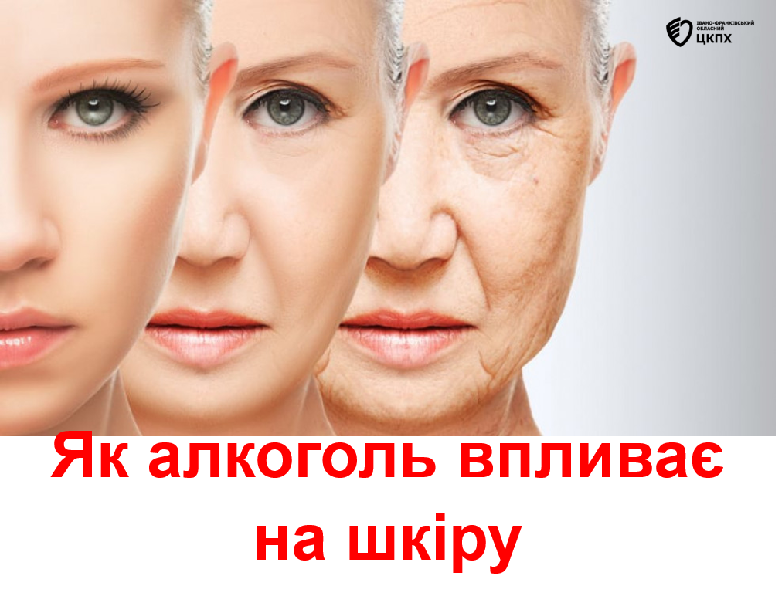
У сучасному світі важко уявити свято чи вечірку без бокалу улюбленого напою. Але як алкоголь насправді впливає на нашу шкіру та красу?

Алкоголь діє як сильний сечогінний засіб, що призводить до вираженої дегідратації, втрати вітамінів та антиоксидантів. Це викликає сухість, тьмяний колір обличчя та появу набряків. Регулярне вживання руйнує колаген, провокує запалення, розширення судин та прискорює передчасне старіння шкіри.

Головні наслідки для шкіри

Зневоднення та лущення: Порушує водний баланс, роблячи шкіру стягнутою та сухою.
Почервоніння та купероз: Розширює капіляри. З часом їх стінки тоншають, що може призвести до утворення стійкої судинної сіточки.

Набряки та "мішки" під очима: Алкоголь затримує рідину в тканинах та погіршує лімфодренаж.

Втрата пружності: Знижує рівень колагену і вітаміну A, через що шкіра втрачає еластичність і швидше покривається зморшками.

Висипання та акне: Через зневоднення шкіра може почати виробляти надмірну кількість себуму (шкірного сала), що закупорює пори та викликає запалення.

Як зменшити негативний вплив

Якщо ви вживаєте алкоголь, дотримуйтесь простих правил, щоб захистити шкіру від зневоднення:

Дотримуйтесь правила балансу: на кожен келих алкогольного напою випивайте мінімум один склянку чистої води.

Подбайте про відновлення: перед сном нанесіть зволожувальний крем з гіалуроновою кислотою, а зранку скористайтеся патчами або кремом з кофеїном, щоб зняти набряклість.

Додайте антиоксиданти у догляд (вітамін C, ніацинамід), щоб повернути обличчю сяйво та зменшити запалення.

Зниження рівня поживних речовин
Алкоголь ускладнює засвоєння вітамінів і мінералів вже при перетворенні їжі у поживні компоненти.

Вітаміни групи B. Справжня «паливна суміш» для шкіри та волосся. При дефіциті B-вітамінів відчувається втома, з’являється лупа, можуть виникнути лисини внаслідок порушення росту волосся.

Вітамін A та антиоксиданти. Якщо їх навколо мало, зростає ризик запалень (висипки, почервоніння) і сповільнюються процеси відновлення клітин.
Цинк і селен. Слабкий захист від вільних радикалів, що руйнують колаген і порушують структуру волосяного стрижня. У результаті шкіра втрачає еластичність, волосся стає тьмяним і сприйнятливим до ламкості.
Чим довше триває надмірне вживання, тим важче відновити дефіцит. Відновлення поживного балансу вимагає часу та цілеспрямованого харчування.
Важливо обмежити споживання алкоголю або уникати його, якщо можливо.
Пам`ятайте, що краще відвернути проблему, ніж корегувати її наслідки.

